Höhlenbrüter-Kasten
Viele Vögel bevorzugen weitgehend geschlossene Nisthöhlen.
Zu den Höhlenbrütern zählen: Meisen, Kleiber, Trauerschnäpper,
Haus- und Feldsperling, Star, Gartenrotschwanz
Der Durchmesser des Einfluglochs entscheidet, welche Vogelart einzieht:
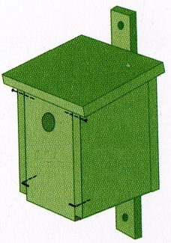
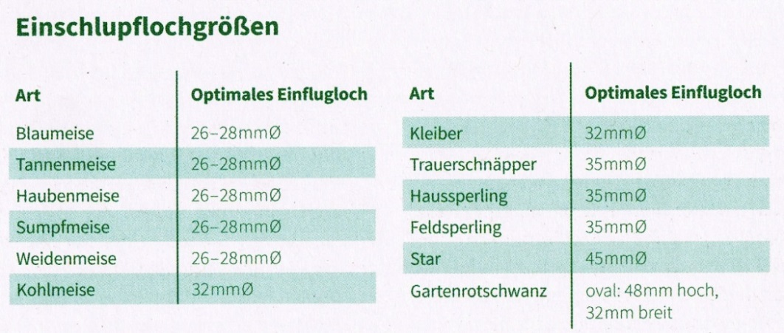

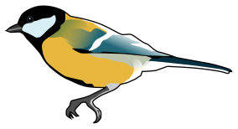
Tipps für das Aufhängen des Höhlenbrüter-Kastens:
- Bringen Sie die Nistkästen am besten schon im Herbst an. So können die Vögel im Winter darin schlafen und machen sich schon einmal mit dem möglichen Nistplatz vertraut.
- Hängen Sie den Kasten in etwa zwei bis drei Metern Höhe auf.
- Damit kein Regen eindringen kann, sollte er entweder gerade am Untergrund lehnen oder leicht nach vorne kippen.
- Das Einflugloch sollte weder zur Wetterseite (Westen) zeigen, noch sollte der Kasten längere Zeit der prallen Sonne ausgesetzt sein (Süden). Eine Ausrichtung nach Osten oder Südosten ist deshalb ideal.
- Halten Sie zwischen Nisthilfen mit gleich großer Einflugöffnung möglichst einen Abstand von
10 – 15 Metern, da dies die Wahrscheinlichkeit erhöht, dass beide Kästen angenommen werden.
- Wenn Sie den Kasten an lebendem Holz befestigen, hängen Sie ihn am besten mit einem festen Drahtbügel über einen Ast oder Aststummel. So können Sie ihn leicht zum Reinigen abnehmen und vermeiden, dass Nägel oder dünne Drähte in das Holz einwachsen.
Reinigung der Nistkästen
Nistkästen sollten Sie nach jeder Brutsaison gegen Ende September säubern. Dies ist auch noch im Winter bis Ende Februar möglich. Achten Sie dann aber darauf, eventuelle Wintergäste in den Kästen nicht zu vertreiben. Die Reinigung ist wichtig, denn in alten Nestern hausen häufig Flöhe, Milben und Lausfliegen. Entfernen Sie deshalb das alte Nest, bürsten Sie den Kasten aus, wenn er stärker verschmutzt ist und achten Sie darauf, dass die Abflusslöcher im Boden nicht verstopft sind.
Die Informationen stammen zum Großteil aus der
Broschüre des NABU: „Vögel im Garten;
Schützen, helfen und beobachten“; 6. Auflage 2013

